Плинтус La San Marco — итальянский акцент в интерьере
La San Marco Profili — известный итальянский производитель плинтуса. Одним из основных направлений в производстве плинтусов является производство шпонированного плинтуса. Отличительной особенностью напольного шпонированного плинтуса La San Marco является высокое качество и экслюзивный дизайн.
Шпонированный плинтус La San Marco, высоко ценим дизайнерами интерьеров во всем мире, теперь представлен на суд дизайнеров России.

Конструкция шпонированного плинтуса La San Marco Profili
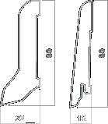Конструкция плинтуса La San Marco при всех дизайнах и формах позволяет соответствовать всем техническим требованиям.
В России на сегодняшний день представлены два наиболее востребованных профиля.
Данные профили плинтуса, благодаря своим размерам, идеально подходят под все виды деревянных напольных покрытий (массивная доска, штучный паркет, паркетная доска), ламината и т. д.
При изготовлении шпонированного плинтуса La San Marco используется только натуральная древесина: ценных пород для изготовления лицевой стороны и хвойных пород для изготовления основы.
Срощенная основа плинтуса позволяет ему быть стабильным при перепадах влажности. Лицевая сторона плинтуса (шпон), являясь цельной (не срощенной) максимально повышает эстетическую ценность продукта.
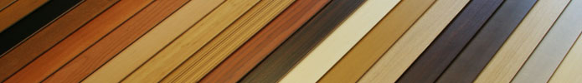

Шпонированный плинтус La San Marco — деревянный плинтус по демократичной цене
Являясь официальным представителем в России итальянской компании La San Marco Profili, мы можем предложить настоящий итальянский плинтус по цене производителя.
Полностью заменяя плинтус из массива дерева, шпонированные плинтуса La San Marco имеют более привлекательную цену.

